Resumo Completo
COMUNICAÇÃO INDIRETA

Antes de estudar qualquer modelo, você precisa dominar o Slide 5 do segundo PDF.
Esta é a justificativa de existir a comunicação indireta. O uso de um
intermediário permite:
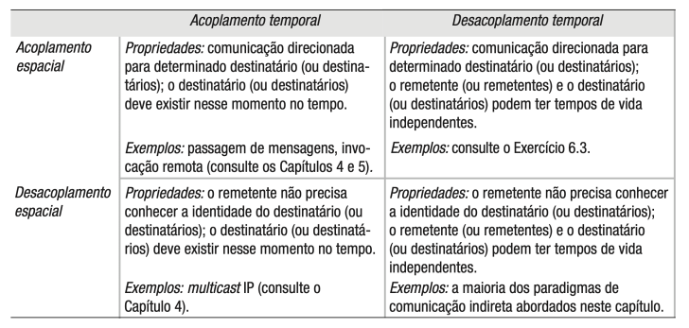

1. Desacoplamento Espacial: O emissor não precisa saber o endereço (IP/Porta)
ou a identidade do receptor (e vice-versa). Isso permite que sistemas
escalem, mudem de máquina ou sejam substituídos sem quebrar a aplicação.
2. Desacoplamento Temporal: O emissor e o receptor não precisam existir (ou
estar online) ao mesmo tempo. O intermediário retém a mensagem. (Excelente
para sistemas móveis ou voláteis).

- Desvantagens (Atenção para a prova): O uso de intermediários gera sobrecarga
(overhead) de desempenho e aumenta a complexidade de gerenciamento.

Pilar 1: Comunicação em Grupo (Group Communication)

- O que é: Um serviço de um-para-muitos. Uma mensagem enviada para um "grupo"
é entregue a todos os seus membros.
- Características: O remetente não sabe quem são os destinatários. É uma
abstração que roda em cima de IP Multicast ou redes de sobreposição
(Overlay).
- Topologias (Atenção ao diagrama):
- Grupos Fechados: Só quem é membro do grupo pode enviar mensagens para
ele.
- Grupos Abertos: Processos externos (não membros) podem enviar mensagens
para o grupo.

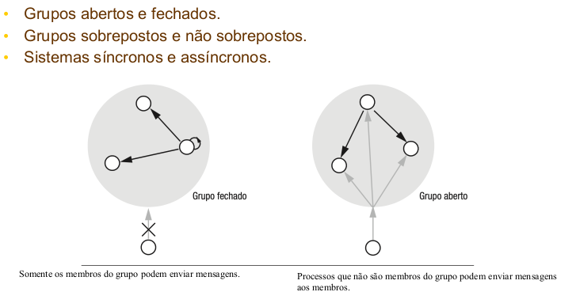
- Gerenciamento de Grupo: É a parte mais complexa. Um bom middleware (como o
JGroups citado) precisa tratar: inclusão/remoção de membros, notificação de
mudanças e, principalmente, detecção de falhas (seja por crash ou por rede
particionada).

Pilar 2: Sistemas Publicar-Assinar (Publish-Subscribe)

- O que é: Um modelo focado na disseminação de eventos em larga escala (ex:
bolsa de valores, feeds RSS, IoT). + (HETEROGENEIDADE E ASSÍNCRONO)
- Atores: Publicadores (geram eventos) e Assinantes (expressam interesse em
eventos via filtros/assinaturas).
- Modelo de Programação (Operações básicas): Publish() (Publicar), Subscribe()
(Assinar/Filtrar), Unsubscribe() (Cancelar), Notify() (Notificação do
evento).
- Tipos de Assinatura (Filtros - Muito cobrado em provas):
- Canal: Mais simples, publica-se num canal nomeado.
- Tópico/Assunto: A notificação tem vários campos, e o filtro é feito pelo
campo "tópico".
- Conteúdo: Mais avançado. O assinante filtra pelo conteúdo da mensagem
(Ex: "Quero receber se Tópico = Ações E Preço > 50").
- Roteamento de Eventos (Como o evento chega ao assinante):
- Inundação (Flooding): Manda pra todo mundo, e a rede filtra. (Gasta
muita banda).
- Filtragem: Roteadores guardam as assinaturas e só repassam os pacotes se
houver alguém interessado naquele caminho.
- Rendez-vous: Cria "pontos de encontro" lógicos na rede para cruzar
assinantes e publicadores.
- Anúncios: os publicadores geram anúncios (informações sobre futuras
mensagens) e os roteadores de eventos mapeiam assinantes e publicadores.

Pilar 3: Filas de Mensagens (Message Queues - MOM)

- O que é: Serviço ponto a ponto (1-para-1). Fornece desacoplamento temporal e
espacial usando a "fila" como intermediário.
- Características da Fila:
- Usa política FIFO (primeiro a entrar, primeiro a sair) ou baseada em
Prioridade.
- Persistência e Entrega Confiável: A fila salva as mensagens em disco. O
middleware garante que a mensagem será entregue de forma válida,
idêntica e apenas uma vez (sem duplicatas). A fila não garante "quando"
será entregue, apenas que será.
- Recepção: Pode ser Bloqueante (o consumidor trava até chegar mensagem),
Não-bloqueante (consulta rápida/polling) ou via Notificação.
- O Padrão JMS (Java Messaging Service): É muito importante notar que o JMS
unifica o conceito de Fila (Queues - Ponto a Ponto) e Publicar-Assinar
(Topics - Um para Muitos).
- Exemplos práticos: Websphere MQ (IBM), RabbitMQ, MSMQ.

Pilar 4: Memória Compartilhada Distribuída (DSM) e Espaço de Tuplas

- DSM Geral: É uma ilusão. Cria-se a abstração de que vários computadores
compartilham a mesma memória RAM, escondendo a troca de mensagens do
programador. O runtime do sistema cuida de manter as variáveis coerentes.
- Espaço de Tuplas (Modelo Linda): É uma implementação de DSM baseada em
comunicação "generativa".
- Como funciona:
- Processos geram e gravam "tuplas" (conjuntos de dados estruturados) em
um espaço virtual.
- As tuplas não têm endereço de memória. Elas são acessadas por casamento
de padrões (pattern matching) no seu conteúdo.
- Tuplas são imutáveis. Você não edita uma tupla. Se quiser atualizar um
contador, você remove a tupla atual, soma 1, e grava uma nova tupla.
- Operações (Importante):
- Write: Inclui nova tupla.
- Read: Lê uma tupla (copia os dados), mas deixa ela no espaço. Bloqueante.
- Take: Lê e extrai/remove a tupla do espaço. Bloqueante. (Fundamental
para evitar condição de corrida, como no exemplo do contador do slide).

SISTEMA DE ARQUIVOS DISTRIBUIDOS

PARTE 1: Fundamentos dos Sistemas de Arquivos Distribuídos (DFS)

1. Conceito e Desafios O objetivo de um DFS é permitir que programas acessem e
armazenem arquivos remotos da mesma forma como fariam em um disco local
(transparência).

- Desafios principais: Balanceamento de carga, Confiabilidade, Disponibilidade
e Segurança.

2. Requisitos de um DFS (Essencial para provas) Um sistema de arquivos
distribuído ideal deve prover:

- Transparência: O usuário não deve saber onde o arquivo está fisicamente
(localização), nem notar perda de desempenho ou problemas ao escalar o
sistema.
- Atualizações Concorrentes: Controle de concorrência para que clientes
editando o mesmo arquivo não corrompam os dados.
- Replicação: Manter cópias em vários nós melhora escalabilidade, tolerância a
falhas e divide a carga.
- Heterogeneidade: O sistema deve funcionar misturando hardwares e Sistemas
Operacionais diferentes (ex: Cliente Windows acessando Servidor Linux).
- Tolerância a falhas: O serviço não pode parar se um cliente ou servidor
falhar.
- Consistência: Lidar com os atrasos na propagação de alterações quando os
arquivos são replicados ou armazenados em cache.
- Segurança (ACL) e Eficiência.

PARTE 2: Arquitetura de Serviço de Arquivos

Para que um DFS funcione, a literatura divide o serviço em três componentes
básicos:

1. Serviço de Arquivos Plano (Flat File Service): Lida apenas com o conteúdo
dos arquivos. Ele não sabe o nome do arquivo, apenas o seu identificador
exclusivo (UFID). Suas operações (Read, Write, Create, Delete) são focadas
em blocos de dados.
2. Serviço de Diretório: Faz o mapeamento entre o "Nome em Texto" (ex:
relatorio.txt) e o UFID associado.
3. Módulo Cliente: Um software rodando na máquina do usuário que junta o
Serviço Plano e o de Diretório e oferece uma API unificada para os
aplicativos.

Sinalização de Figura (Slide 8): O diagrama "Arquitetura de sistemas de
arquivos" ilustra perfeitamente essa divisão, mostrando o Módulo Cliente em uma
máquina e os Serviços de Diretório e Arquivos Plano do lado do Servidor.

PARTE 3: Estudo de Casos Clássicos - NFS e AFS

1. AFS (Andrew File System) Focado em compartilhamento em larga escala. Sua
estratégia é o Whole-file transfer: o cliente baixa o arquivo inteiro, faz cache
local no seu disco e só avisa o servidor quando termina. Isso minimiza a
comunicação constante cliente-servidor.

2. NFS (Network File System) - Foco do material

- Arquitetura Simétrica: Qualquer computador pode ser cliente, servidor ou
ambos.
- Protocolo: Independente de SO. A comunicação é feita via RPC (Chamada de
Procedimento Remoto).
- O "Pulo do Gato" (VFS): O NFS utiliza um componente dentro do kernel do
Sistema Operacional chamado VFS (Virtual File System). O VFS intercepta as
chamadas (ex: leitura de arquivo). Se o arquivo for local, ele manda pro HD
local. Se for remoto, ele traduz a chamada para RPC e manda via rede pro
Servidor NFS.

Sinalização de Figura (Slide 12): O diagrama "Arquitetura NFS" é fundamental
para a prova. Ele mostra exatamente o fluxo: Aplicativo ➔ VFS ➔ (Se remoto)
Cliente NFS ➔ Rede ➔ Servidor NFS ➔ VFS (do servidor) ➔ Disco UNIX.

Sinalização de Figura (Slide 15): A figura de "Montagem (Mounting)" mostra
como pastas remotas são "enxertadas" na árvore de diretórios local do cliente,
criando a transparência de acesso.

PARTE 4: Sistemas de Armazenamento na Nuvem (Cloud Storage)

O material avança dos sistemas locais (LAN) para a Nuvem, usando o modelo de
serviços (SaaS, PaaS, IaaS).

- SaaS (Software as a Service): Abstração de Arquivos prontos para o usuário
(Google Drive, Dropbox, OneDrive).
- PaaS (Platform as a Service): Abstração de Objetos (Amazon S3).
- IaaS (Infrastructure as a Service): Abstração de Blocos / Disco virtual
(Amazon EBS).

Sinalização de Figura (Slide 19): O quadro vermelho na figura demonstra
perfeitamente a relação hierárquica das "Abstrações de Armazenamento" (Arquivos
➔ Objetos ➔ Blocos) ligadas a cada modelo de nuvem.

1. Arquitetura do Serviço na Nuvem (Slides 20 a 23) O backend de um serviço como
Dropbox possui:

- Interface: Console Web ou Aplicação nativa.
- Camada Intermediária: REST API (cuida de Autenticação, Compartilhamento e
Gerenciamento de Espaço).
- Camada de Fundo: Serviço de Sincronização e um Armazenamento Distribuído
(ex: HadoopFS, S3FS) junto a um banco de Metadados.

2. Arquitetura do Cliente de Sincronização (Slides 24 a 27) Como funciona o
cliente (ex: o app do Google Drive instalado no PC):

- Um Observador fica monitorando a pasta local.
- Se você edita um arquivo, o Observador percebe a mudança, atualiza o
Repositório de Metadados local e gera um comando de Sincronização (Sync).
- O Módulo de Transporte envia essas alterações para a Nuvem via rede.

Sinalização de Figura (Slide 27): O fluxograma completo da "Arquitetura do
Cliente" mostra o exato caminho percorrido desde a gravação do foo.bin pelo
aplicativo local até o acionamento do Observador e o upload via Transporte.

PARTE 5: Estudo de Caso de Nuvem - Dropbox e Comparativos

O material entra nos detalhes do funcionamento do Dropbox. O processo de
sincronização do Dropbox é altamente otimizado e dividido em duas fases
(Síncrona - preparo local, e Assíncrona - envio pra nuvem). Para evitar de subir
o arquivo inteiro a cada mudança, ele usa um Motor de Hash (divide o arquivo em
pedaços e calcula o hash para subir apenas os pedaços modificados) e um Motor de
Lista para ver o que precisa ser enviado.

Sinalização de Figura (Slide 30): O diagrama de fluxo "LOCAL ➔ NUVEM" do
Dropbox detalha passos essenciais da detecção à transferência (Geração da
Solicitação ➔ VFS ➔ Detecção de Hash ➔ Transferência ➔ Armazenamento). Ajuda a
entender a complexidade por baixo de um simples "salvar arquivo".

📊 Sinalização de Tabela MÁXIMA IMPORTÂNCIA (Slide 31): A tabela "Clientes de
Acesso a Arquivos" compara Dropbox, Google Drive e OneDrive. Atenção total a
isso para questões comparativas:

- Dropbox é o mais otimizado na transferência: Ele suporta Sincronização na
LAN (sem ir pra nuvem se os PCs estiverem na mesma rede), Sincronização
Incremental (só transfere a parte modificada) e Compressão/Criptografia na
transferência. (Em contrapartida, de acordo com o slide, GDrive e OneDrive
na época não faziam sincronização incremental/LAN).
- Colaboração: Google Drive e OneDrive permitem Edição Colaborativa
simultânea, enquanto o Dropbox não (gera cópias conflitantes).

SINCRONIZAÇÃO DE RELÓGIOS

PARTE 1: O Problema do Tempo em Sistemas Distribuídos

1. A Relatividade e a Falta de um Tempo Global Na física clássica (e no nosso
senso comum), o tempo passa igual para todos. Mas, em sistemas distribuídos, não
existe um tempo físico global absoluto.

- Inspirado em Einstein (Slide 6), a ordem de dois eventos pode ser vista de
forma diferente por dois observadores na rede, a menos que haja uma relação
de causa e efeito entre eles.

2. Por que sincronizar é crítico? Algoritmos dependem da ordem exata dos
eventos.

Sinalização de Figura (Slide 5): O diagrama do "Computador onde o compilador
roda vs editor" é um exemplo clássico. Se o relógio do computador que compila o
código estiver atrasado em relação ao que edita, o sistema pode achar que o
arquivo objeto (já compilado) é mais novo que o código-fonte recém-editado, e
acabar não recompilando as alterações.

PARTE 2: Modelagem de Relógios e Definições Essenciais

Como os relógios funcionam nos computadores e por que eles divergem?

1. Hardware vs. Software (Slide 11):

- Relógio Físico (Hardware - H_i(t)): Baseado nas oscilações de um cristal de
quartzo.
- Relógio Lógico (Software - C_i(t)): É o valor calculado pelo SO a partir do
hardware. C_i(t) = \alpha H_i(t) + \beta.

2. Skew vs. Drift (Conceitos fortíssimos para a prova - Slide 12):

- Skew (Desvio/Defasagem): É a diferença de valor neste exato momento entre
dois relógios. (Ex: O meu marca 14h00 e o seu 14h02. Skew = 2 minutos).
- Drift (Deriva): É a diferença na taxa de avanço do relógio em relação a um
relógio perfeito. (Ex: Devido à temperatura da placa-mãe, o cristal de
quartzo bate mais rápido, adiantando 1 segundo a cada 10 dias).

3. Condição de Monotonicidade (Slide 16): Um relógio de computador nunca deve
andar para trás (retroceder o tempo pode bugar logs, Makefiles, transações
bancárias). (EXTREMAMENTE CURIOSO)

- Como ajustar se o relógio estiver adiantado? Em vez de subtrair o tempo,
altera-se o software para que o relógio "bata mais devagar" (alterando a
variável \alpha) até que o tempo real o alcance.

PARTE 3: Tipos de Sincronização

1. Sincronização Externa: Sincronizar os relógios de um sistema com uma fonte de
tempo confiável externa, geralmente o UTC (Tempo Universal Coordenado, fornecido
por relógios atômicos ou GPS).

- Garantia: Todos ficam próximos ao tempo "real" do mundo (S).

2. Sincronização Interna: Sincronizar os relógios dos nós entre si. Não importa
se estão alinhados com o tempo real do mundo (UTC), contanto que marquem a mesma
hora internamente.

PARTE 4: Algoritmos de Sincronização (O Coração da Matéria)

O material apresenta três algoritmos principais. Você precisa saber diferenciar
o cenário de uso de cada um:

A. Método de Cristian (Probabilístico / Assíncrono)

Usado para sincronização externa em redes onde um cliente pede a hora para um
Servidor de Tempo.

Sinalização de Figura (Slide 19): A figura mostra o Cliente p enviando uma
mensagem m_r e recebendo a resposta m_t do Servidor S.

- Como funciona? O cliente não pode simplesmente adotar a hora que chega do
servidor, pois a mensagem gastou tempo viajando na rede.
- A matemática: O cliente mede o RTT (Round Trip Time = Tempo total de Ida e
Volta). Quando a resposta chega, ele ajusta seu relógio para:
t_{servidor} + (RTT / 2).
- Problema: Assume que o tempo de ida é igual ao de volta, o que raramente é
verdade na internet. Além disso, um servidor centralizado pode ser um
gargalo ou ponto único de falha.

B. Algoritmo de Berkeley

Usado para sincronização interna (não usa UTC) em sistemas como Intranets. É um
algoritmo centralizado.

Sinalização de Figura (Slide 22): O diagrama ilustra o "Mestre" (Time daemon)
perguntando a hora, calculando e devolvendo o ajuste (+15, -20).

- Como funciona? O nó Mestre pergunta ativamente o tempo de todos os escravos.
Ele calcula uma média dos tempos (incluindo o dele).
- O "Pulo do Gato": O Mestre não manda a hora certa para os nós (pois o atraso
da rede estragaria o valor). Ele manda o Ajuste (adiante X ms, atrase Y ms).

Sinalização de Tabela (Slide 23): Esta tabela é um exemplo clássico de prova!
Note que a máquina P3 foi ignorada na média porque o RTT (20) ultrapassou o
limite máximo aceitável (considerado um "outlier" ou erro grave na rede). A
média foi feita apenas entre Mestre, P1 e P2.

C. NTP (Network Time Protocol)

O padrão absoluto para sincronização na Internet (Externa). Usa UDP e lida com
falhas de rede.

Sinalização de Figura (Slide 25): O diagrama da Estrutura Hierárquica de
Estratos (Strata). É a base visual de como o NTP organiza a confiança na rede.

- Topologia (Estratos):
- Estrato 0: Dispositivos de hardware puro de altíssima precisão (Relógio
Atômico, Satélite GPS). Não estão na rede.
- Estrato 1: Servidores ligados diretamente (via cabo) ao Estrato 0.
- Estrato 2 em diante: Servidores e PCs sincronizados via rede com os
estratos superiores.
- Estrato 16: Indica que o servidor está inoperante (dessincronizado).
- Quanto maior o número do estrato, menor a precisão.

Sinalização de Tabela (Slide 27): A saída do terminal ntpq -pn. Ela mostra
como um cliente Linux escolhe seu servidor NTP. O asterisco * marca a referência
principal sendo usada, o + são candidatos reservas excelentes, e o # (ou x/-)
são descartados/falhos.

TEMPO E ESTADO GLOBAL

PARTE 1: A Relação "Acontece-Antes" (Causalidade)

Como vimos no material anterior, sincronizar relógios físicos perfeitamente é
impossível. Leslie Lamport provou que, na verdade, na maioria das vezes não
precisamos saber a hora exata física, mas sim a ordem em que as coisas
ocorreram.

Surge então a relação de causalidade "Acontece-antes" (Happened-before),
denotada pelo símbolo → . Suas regras são simples:

1. No mesmo processo: Se o evento a ocorre antes do evento b no mesmo processo,
então a → b.
2. Entre processos diferentes: O evento de enviar uma mensagem (send) sempre
acontece-antes do evento de receber essa mesma mensagem (receive).
3. Transitividade: Se a → b e b → c, então a → c.

(Nota: Se dois eventos não se encaixam em nenhuma dessas regras, dizemos que
eles são concorrentes. Nenhum causou o outro).

PARTE 2: Relógios Lógicos de Lamport

Para automatizar essa relação de causalidade, Lamport criou um "relógio lógico".
É apenas um contador de software (uma variável inteira) em cada processo, sem
relação com o tempo físico.

Como funciona o Algoritmo (Regras de Ouro):

1. Regra de incremento interno: Antes de qualquer evento (computação, envio ou
recebimento), o processo P_i incrementa seu próprio contador: L_i = L_i + 1.
2. Regra de envio: Quando P_1 envia uma mensagem para P_2, ele manda uma
"carona": a mensagem leva o valor atual do relógio de P_1 (vamos chamar de
t).
3. Regra de recebimento: Quando P_2 recebe a mensagem, ele pega o relógio dele
(L_2) e o tempo que veio na mensagem (t), escolhe o maior entre os dois, e
soma 1. Fórmula: L_2 = \max(L_2, t) + 1.

Sinalização de Figura MÁXIMA IMPORTÂNCIA (Slide 7): O diagrama "Timestamp de
Lamport" ilustra o algoritmo na prática.

- Exemplo: O processo p_1 está no tempo 2 (evento b). Ele envia m_1 para p_2.
O processo p_2 recebe a mensagem. Como o tempo em p_1 era 2, p_2 faz:
\max(\text{tempo atual de } p_2, 2) + 1 = 3. Logo, o evento c recebe o
carimbo 3.

O grande Defeito do Relógio de Lamport (Cai muito em prova): Se e → e' (um
evento causou o outro), então com certeza L(e) < L(e'). PORÉM, o inverso NÃO é
verdadeiro! Se você olhar apenas os carimbos e ver L(a) = 2 e L(b) = 5, você não
pode concluir que a causou b. Eles podem ser eventos isolados (concorrentes) em
processos diferentes. (A solução para isso são os Carimbos de Tempo Vetoriais,
citados no Slide 8).

PARTE 3: Estado Global e Cortes

Imagine que você queira debugar um sistema distribuído, ou fazer uma Coleta de
Lixo (Garbage Collection), ou ver se ocorreu um Deadlock. Você precisa "congelar
o tempo" e tirar uma foto do sistema inteiro (Estado Global).

- O Problema: Como não há relógio físico global, você não consegue gritar
"Congelem!" e todos pararem no mesmo milissegundo.
- O que forma o estado do sistema: O estado de cada processo individual + as
mensagens que estão "voando" pela rede (em trânsito) naquele momento.

Corte Consistente vs. Inconsistente: Um "Corte" é uma linha imaginária que
divide o histórico de eventos em "Passado" e "Futuro".

- Corte Inconsistente: Acontece quando o corte inclui o evento de recebimento
de uma mensagem, mas deixa o evento de envio dessa mesma mensagem de fora
(no futuro). Isso viola a física! É como registrar que você recebeu um email
que a outra pessoa ainda nem enviou.
- Corte Consistente: Para todo evento contido no corte, todos os eventos que
"aconteceram-antes" dele (causas) também estão no corte.

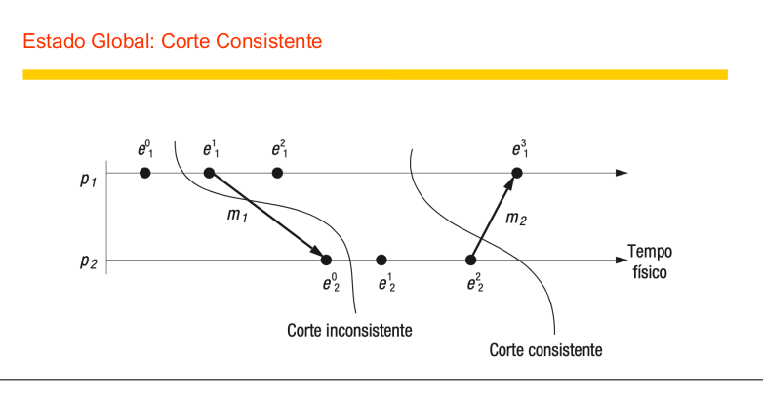

Sinalização de Figura (Slide 15): Esta figura é a melhor representação do
conceito.

- A linha da esquerda (Corte Inconsistente) engloba o evento e_2^0
(recebimento de m_1), mas não engloba o evento e_1^1 (envio de m_1).
- A linha da direita (Corte Consistente) cruza depois de m_2 ser enviada e
recebida. Tudo faz sentido lógico.

PARTE 4: Algoritmo de Snapshot de Chandy-Lamport

Como tirar uma "foto" consistente de um sistema que não para de rodar? O
algoritmo de Chandy e Lamport resolve isso sem congelar o sistema.

Hipóteses rígidas (Importante - Slide 18):

1. Não há falhas.
2. Os canais são confiáveis e FIFO (Primeiro a entrar, primeiro a sair. Se A
envia m_1 depois m_2, B recebe m_1 depois m_2).
3. Os processos continuam rodando normalmente.

A Mecânica (Slides 19 a 27): A mágica acontece usando uma mensagem especial
chamada Marcador (Marker).

1. Um processo "iniciador" grava seu próprio estado, marca todos os seus canais
de entrada como vazios, e envia um Marcador para todos os seus vizinhos
através de seus canais de saída.
2. Quando um processo qualquer recebe um Marcador pela primeira vez:
- Ele grava seu próprio estado (sua parte da "foto").
- Marca o canal por onde o Marcador chegou como "Vazio".
- Repassa o Marcador para os canais de saída dele.
3. Quando um processo recebe um Marcador por outros canais (pela 2ª, 3ª
vez...):
- O processo sabe que a "foto" já começou faz tempo. Portanto, qualquer
mensagem "normal" que ele recebeu naquele canal antes deste segundo
marcador chegar, é considerada uma mensagem em trânsito e é adicionada
ao Estado Global.

Sinalização de Figura (Slide 27): O diagrama final resume a obra. As "nuvens"
(Past/Future) formadas pelo momento em que cada processo registrou seu estado
geram um Corte Consistente perfeito. As mensagens que cruzam do passado para o
futuro (como a mensagem que sai de H e chega em D) são capturadas pelos canais
como "mensagens em trânsito".

COORDENAÇÃO E ACORDOS

PARTE 1: Exclusão Mútua Distribuída

Assim como em Sistemas Operacionais locais precisamos de "semáforos" ou "mutex"
para proteger uma Região Crítica (um arquivo, um banco de dados), em Sistemas
Distribuídos precisamos garantir que apenas um processo por vez acesse um
recurso compartilhado via rede, usando apenas troca de mensagens.

Requisitos Essenciais (Cai muito em prova - Slide 4):

1. Segurança (Safety): No máximo um processo pode estar na região crítica por
vez. (A regra de ouro).
2. Subsistência / Vivacidade (Liveness): Uma requisição para entrar na região
crítica sempre vai ter sucesso eventualmente. (Evita Deadlock e
Inanição/Starvation).
3. Ordenação (Ordering): Se a requisição de A aconteceu antes (happened-before)
da requisição de B, A entra antes de B.

Os 3 Algoritmos Clássicos:

1. Algoritmo do Servidor Central (Slide 5):

- Como funciona: Um servidor guarda um "token" (permissão). Quem quer
acessar, pede ao servidor. O servidor mantém uma fila.
- Vantagem: Simples.
- Desvantagem: O servidor central é um gargalo e um ponto único de falha.
Se ele cair, o sistema trava.

Sinalização de Figura (Slide 5): Mostra o servidor recebendo o pedido,
concedendo o token (3) e depois o processo liberando (2).

2. Algoritmo Baseado em Anel (Slide 6):

- Como funciona: Organiza-se os processos em um anel lógico. Um "token"
fica girando infinitamente entre eles (P_1 \to P_2 \to P_3 \to P_1). Se
um processo não quer acessar nada, ele apenas passa o token adiante. Se
quer, ele segura o token, acessa a região crítica, e depois passa
adiante.
- Desvantagem: Consome banda de rede com o token girando mesmo que ninguém
queira usar a região crítica. Demora para o token dar a volta.

3. Algoritmo Multicast com Relógios Lógicos (Ricart-Agrawala - Slide 7 e 8):

- Como funciona: Totalmente descentralizado. Quem quer entrar na região
crítica manda um multicast ("Ei, eu quero entrar!") para todos os outros
com seu Timestamp de Lamport.
- Ele só entra se todos os outros processos responderem "Ok".
- Se houver empate (dois querem entrar ao mesmo tempo), ganha quem tiver o
menor relógio lógico (o pedido mais antigo).
- Estados do processo: FORA (RELEASED), QUERENDO (WANTED) ou DENTRO
(HELD).

Sinalização de Figura (Slide 8): O diagrama mostra P_1, P_2 e P_3
trocando mensagens. Note os "Timestamps" (41 e 34). Como 34 é menor que 41,
o processo com timestamp 34 tem prioridade para entrar na região crítica.

PARTE 2: Algoritmos de Eleição

Se um coordenador falhar (ex: o servidor central do primeiro algoritmo), o
sistema precisa escolher um substituto. Isso é feito por um Algoritmo de
Eleição. Regra geral: Ganha o processo com o maior ID (Identificador).

1. Eleição em Anel (Slide 11 e 12):

- Os processos mandam uma mensagem de eleição circulando o anel e
adicionando seu próprio ID. Quando a mensagem dá a volta completa, todos
veem a lista e o maior ID é declarado vencedor.

2. Algoritmo do Valentão / Bully (Slides 13 e 14):

- É agressivo ("valentão"). Se P nota que o líder caiu, ele inicia a
eleição enviando uma mensagem só para os processos com ID maior que o
dele.
- Se ninguém com ID maior responder (timeout), ele se declara o novo líder
e avisa os menores.
- Se alguém maior responder, P desiste e espera que esse maior assuma.

Sinalização de Figura (Slide 14): Mostra muito bem os estágios (Stage 1
a 4). O processo 1 avisa os maiores (2 e 3). O 2 e o 3 mandam o 1 calar a
boca ("answer"). Depois o 3 tenta avisar os maiores (como o 4 está morto,
o 3 dá timeout, vence e avisa a todos que agora é o coordenador).

PARTE 3: Consenso e Problemas de Acordo

Como fazer um grupo de computadores concordar em um valor, mesmo com falhas de
rede ou nós travando?

Requisitos do Consenso (Slide 18 - Muito cobrado):

- Término: Todo processo correto tem que decidir em algum momento (não pode
ficar rodando em loop infinito).
- Acordo: Todos os processos corretos precisam decidir o mesmo valor.
- Integridade: Se todo mundo propôs o valor "X", a decisão final obrigatoriamente tem que ser "X".

Sistemas Síncronos com Falha de Colapso (Crash): Se o sistema permite que até f
processos travem (morram), precisamos de f + 1 rodadas de troca de mensagens
para garantir que os sobreviventes cheguem a um consenso (Slide 19).

PARTE 4: Os Generais Bizantinos (O Ápice da Matéria)

Até agora, os processos falhavam "morrendo" (crash). No Problema Bizantino, os
processos falham mentindo ou agindo de má fé (Falha Bizantina/Arbitrária). O
general traidor manda a mensagem "Atacar" para um colega, e "Recuar" para o
outro, para causar confusão.

O Teorema Absoluto (Slide 21): Para sobreviver a f processos traidores, o
sistema precisa ter no mínimo N <= 3f + 1 processos totais. (Isso significa
que, no mínimo, mais de 2/3 da rede precisa ser honesta para o algoritmo
funcionar).

🖼️ Sinalização de Figuras Clássicas (Slides 23 e 25):

- Impossibilidade com 3 Generais (Slide 23): N=3, f=1. A fórmula diz que
precisaríamos de 3(1)+1 = 4. Com 3 não dá certo. A imagem mostra que o
General Honesto não tem como saber quem está mentindo (o Comandante ou o
colega), virando uma situação de 1 contra 1.
- Solução com 4 Generais (Slide 25): N=4, f=1. Aqui funciona! A figura mostra
a solução em duas rodadas: 1) O Comandante manda as ordens. 2) Os tenentes
trocam entre si as ordens que receberam. Como a maioria é honesta, eles
formam um consenso (maioria) e desmascaram o mentiroso.

REPLICAÇÃO

PARTE 1: Fundamentos da Replicação

1. Por que replicar dados e serviços? (Slide 3) Existem três motivações
principais:

- Desempenho: Colocar os dados mais próximos do cliente (ex: cache, proxies
web). É fácil para dados estáticos, mas complexo para dados dinâmicos (exige
controle de coerência).
- Alta Disponibilidade: Se o servidor principal cair, outro assume. Permite
operação desconectada (trabalhar offline e sincronizar depois), embora isso
possa gerar conflitos.
- Tolerância a Falhas: Ter os dados disponíveis não significa que eles estão
corretos. A tolerância a falhas garante que o sistema mantenha o
comportamento rigorosamente correto mesmo que N servidores falhem.

2. Dependabilidade (Dependability - Slide 4) É o termo guarda-chuva que define a
capacidade de um sistema prestar um serviço no qual podemos "confiar
justificadamente".

Sinalização de Figura (Slide 4): O diagrama em árvore da "Dependabilidade" é
um mapa mental vital. Ele divide o conceito em:

- Atributos: Disponibilidade (Availability), Confiabilidade (Reliability),
Segurança (Safety/Confidentiality/Integrity).
- Meios: Prevenção, Tolerância, Remoção e Previsão de falhas.
- Ameaças: Faltas (Faults), Erros (Errors) e Falhas (Failures).

PARTE 2: Modelo de Sistema e Fases da Replicação

Para um sistema replicado funcionar, existe uma arquitetura básica onde o
cliente não fala diretamente com o banco de dados, mas sim através de um
Front-end (FE), que se comunica com os Gerenciadores de Réplicas (RM).

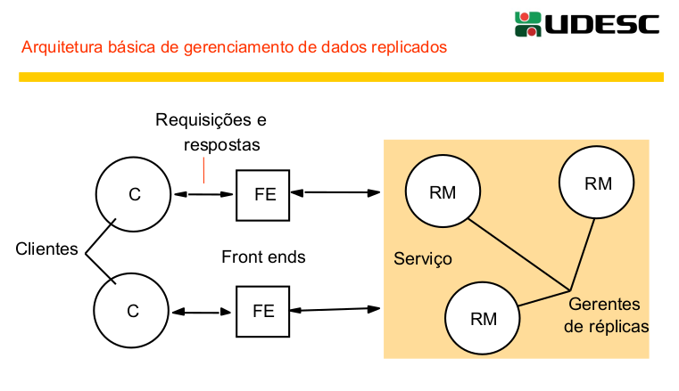
Sinalização de Figura (Slide 6): O diagrama da "Arquitetura Básica" mostra
perfeitamente esse isolamento. O cliente enxerga apenas o FE. O FE é quem lida
com a complexidade de falar com os vários RMs (Replica Managers).

As 5 Fases de uma Requisição (Slide 5):

1. Requisição: FE manda o pedido para os RMs (pode ser para um só, ou multicast
para todos).
2. Coordenação: Os RMs entram em acordo sobre a ordem em que vão processar o
pedido (FIFO, Causal ou Total).
3. Execução: Os RMs executam o pedido (de forma que possa ser desfeito, se der
erro).
4. Acordo: Os RMs chegam a um consenso para confirmar o processamento (commit).
5. Resposta: O RM (ou os RMs) responde(m) ao FE, que devolve ao cliente.

PARTE 3: Passiva vs. Ativa (Obrigatório para a Prova!)

Esta é a comparação mais cobrada em qualquer prova de Sistemas Distribuídos:

A. Replicação Passiva (Backup Primário) - Slides 7 e 8

- Como funciona: Existe apenas UM líder (Primário). Todos os outros são
escravos (Backups).
- Fluxo: O Front-end manda a requisição somente para o Primário. O Primário
executa a tarefa. Depois de executar, o Primário manda o estado atualizado
(os dados) para os escravos. Só depois que os escravos confirmam, o Primário
responde ao cliente.
- Vantagem: Fácil de programar.
- Desvantagem: O primário é um gargalo de processamento. Se ele cair, o
sistema dá uma engasgada até um escravo ser eleito o novo primário.

🖼️ Sinalização de Figura (Slide 8): O diagrama "Modelo Passivo" ilustra as setas
saindo do FE apenas para o RM Primário, e deste partindo para os Backups.

B. Replicação Ativa (Máquina de Estados) - Slides 9 e 10

- Como funciona: Não tem chefe. Todos os RMs (Gerenciadores) são iguais e
ativos.
- Fluxo: O Front-end faz um multicast (manda para todos ao mesmo tempo). Todos
os RMs executam o processamento simultaneamente. Todos respondem ao FE.
- Vantagem: Tolerância a falhas invisível. Se um servidor explodir durante o
processo, o cliente nem percebe, pois os outros já processaram e
responderam. Não há "tempo de recuperação".
- Desvantagem (A fase de Acordo não existe aqui): Como todos recebem via
multicast, a ordem das mensagens tem que ser garantida pela rede (Multicast
Totalmente Ordenado). Exige muito mais processamento global (pois todos
processam tudo).

🖼️ Sinalização de Figura (Slide 10): O diagrama "Réplica Ativa" mostra o FE
enviando mensagens simultâneas para os três RMs, e os três devolvendo a resposta
para o FE.

PARTE 4: Estudo de Caso Prático - Remus (Alta Disponibilidade em Xen)

O segundo PDF apresenta o Remus, uma ferramenta de tolerância a falhas que roda
no hypervisor Xen. Ele é uma aplicação prática do conceito de Replicação Passiva
em nível de Máquina Virtual (MV).

1. A Arquitetura do Remus (Slides 2 a 4): Temos um Host Primário (rodando a MV
ativa) e um Host Backup (com uma MV idêntica, mas pausada). O objetivo é
espelhar a memória e o disco do Primário para o Backup constantemente.

2. O Ciclo de Checkpointing (O Segredo do Remus - Slides 5 e 6): Para não matar
o desempenho parando a MV o tempo todo, o Remus faz o seguinte (intervalos de
ex: 25ms, 50ms, 100ms):

1. Pausa a MV por uma fração de milissegundo (stop-and-copy).
2. Salva a memória modificada num buffer local.
3. Execução Especulativa: A MV volta a rodar imediatamente! Porém, os pacotes
de rede que ela tenta enviar para o cliente ficam presos num buffer de
saída.
4. O buffer de memória é enviado pela rede para o Host Backup.
5. Quando o Backup avisa "Recebi e apliquei", o Primário libera os pacotes de
rede para o cliente. Por que prender a rede? Linearizabilidade. O cliente
nunca pode receber uma resposta de um estado da MV que ainda não foi salvo
no backup. Se o Primário pifar antes do backup receber os dados, o cliente
nunca terá visto aquela ação acontecer, mantendo o sistema consistente.

🖼️ Sinalização de Figura Essencial (Slide 6): A figura "Linearizabilidade e o
buffer de rede" mostra as setas pretas de rede (TX) bloqueadas por uma barra
vermelha. Elas só são liberadas após a seta "checkpoint confirmado".

3. O Antagonismo (Trade-off) da Frequência de Checkpoint (Slide 13): Esta é a
conclusão de ouro da pesquisa apresentada, ótima para uma questão discursiva:

- Checkpoints de Alta Frequência (ex: a cada 25ms): Gera menor latência de
rede, pois os pacotes de rede ficam presos no buffer por muito pouco tempo.
Porém, a MV sofre muitas pausas, prejudicando o tempo de processamento da
CPU.
- Checkpoints de Baixa Frequência (ex: a cada 100ms): A MV roda mais
livremente, o que é melhor para o tempo de processamento. No entanto, os
pacotes de rede ficam retidos por muito tempo aguardando a confirmação do
backup, o que destrói a latência (ruim para conexões TCP e clientes).

ESTUDO DE CASO DO GOOGLE

PARTE 1: A Aplicação (O Mecanismo de Busca)

Antes de ter a nuvem, o Google era apenas um buscador. Para responder a uma
pesquisa em 0,2 segundos, o sistema é dividido em três grandes etapas:

1. Esquadrinhamento (Crawling): O GoogleBot navega pelos links da web em
profundidade baixando o conteúdo. Em 2010, o Google lançou o Caffeine
(baseado no Percolator), que permitiu fazer isso de forma incremental
(atualizando o banco de dados em tempo real, sem precisar varrer a web
inteira do zero).
2. Indexação: Cria um índice remissivo gigantesco, levando em conta onde a
palavra está, tamanho da fonte e letras maiúsculas.
3. Classificação (Ranking): O famoso algoritmo PageRank. Inspirado no meio
acadêmico (onde um artigo muito citado é considerado bom), o PageRank avalia
quantas páginas "apontam" para a sua. Ele também dá pesos diferentes (um
link do domínio udesc.br vale mais que o de um blog desconhecido).

PARTE 2: O Modelo Físico (Hardware e Eficiência)

O Google quebrou o paradigma tradicional de supercomputadores. A filosofia deles
é: Usar uma quantidade absurda de PCs comuns e baratos (Commodity PCs).

- A premissa da falha: Como os PCs são baratos, o Google assume que o hardware
vai falhar o tempo todo. A tolerância a falhas não está nas peças físicas,
mas sim no Software (Middleware).
- Das falhas de hardware (que são a minoria perto das falhas de software), 95%
são quebras de HD ou Memória RAM.

🖼️ Sinalização de Figura (Slide 16): A figura de "Organização da Infraestrutura"
mostra a hierarquia física: PCs \to Racks (40 a 80 PCs interligados por Switches
Gigabit) \to Clusters (30+ racks) \to Data Centers.

- Eficiência (PUE - Slide 17): O Google mede a eficiência dos Data Centers
pelo Power Usage Effectiveness (PUE). A meta é ser o mais próximo de 1.0
(significa que toda a energia que entra no prédio vai para os computadores,
e não é desperdiçada em ar-condicionado, por exemplo). O Google opera com um
PUE incrivelmente eficiente (em torno de 1.11).

PARTE 3: O Middleware do Google (MÁXIMA IMPORTÂNCIA PARA A PROVA)

Aqui é onde o Google implementa a teoria da sua disciplina. O slide 24 divide o
Middleware do Google em três grandes categorias. Você precisa saber o que cada
sigla faz!

A. Paradigmas de Comunicação

- Protocol Buffers: É a evolução do XML/JSON criada pelo Google. É um formato
binário, muito mais denso e rápido. Você escreve a estrutura dos dados e ele
compila código (C++, Java, Python) para fazer a invocação remota (RPC) entre
os servidores de forma super otimizada.
- PubSubHubbub: É a implementação prática da Comunicação Indireta (que você
viu na primeira aula). Usa o modelo Publicar-Assinar para Web (baseado em
eventos), substituindo o modelo ineficiente de cliente ficar fazendo polling
(perguntando o tempo todo ao servidor se há novidades). (Veja a figura
esquemática no Slide 26).

B. Serviços de Dados e Coordenação (Onde os arquivos ficam)

- GFS (Google File System): O sistema de arquivos distribuído deles.
- Otimizado para arquivos gigantes, leituras sequenciais e adição de dados
no final do arquivo (append).
- Divide os arquivos em pedaços grandes chamados Chunks (64MB).
- Por padrão, faz 3 cópias (réplicas) de cada Chunk para garantir a
tolerância a falhas.
- O GFS tem um Mestre Centralizado (que guarda apenas os metadados/nomes)
e vários Chunkservers (que guardam o dado em si).
- Colossus: É o sucessor do GFS. Em vez de fazer 3 cópias inteiras, usa
matemática avançada ("Reed-Solomon") para gastar menos espaço em disco e
oferecer ainda mais redundância.

🖼️ Sinalização de Figura (Slide 28): A "Arquitetura Global do GFS" mostra o
princípio básico da aula de DFS. O Cliente vai até o Mestre GFS para
perguntar "Onde está o arquivo?". O Mestre responde, e o Cliente vai baixar
o dado diretamente com o Chunkserver, aliviando o gargalo do Mestre.
- Chubby: Lembra da aula de Exclusão Mútua e Eleição de Líder? O Chubby é o
sistema do Google que faz isso! Ele provê "locks" (travas) em larga escala
para que dois servidores não modifiquem o mesmo arquivo ao mesmo tempo, e é
usado para eleger os Mestres do GFS e do Bigtable.
- Bigtable: É o banco de dados NoSQL do Google. Ele não é relacional. É uma
tabela gigante e esparsa, de três dimensões (Linha, Coluna e Timestamp -
para manter o histórico de versões do mesmo dado).
- Spanner (Slide 30): É a evolução do Bigtable. Um banco de dados global,
síncrono e consistente, que mantém a ordem temporal em todo o planeta.

C. Serviços de Computação Distribuída (Como processar isso tudo)

Se você tem 400 Terabytes de texto espalhados em milhares de PCs, você não pode
baixar isso para um PC só para processar. Você tem que levar o processamento até
os dados. Para isso nasceu o:

- MapReduce (Slide 37): Um modelo de programação que abstrai a complexidade do
paralelismo.
- Map: Pega a entrada gigantesca, corta em pedaços e manda vários
computadores (workers) processarem suas partes de forma independente,
gerando resultados intermediários.
- Reduce: Pega os resultados intermediários, agrupa, combina e gera a
saída final.
- (A versão open-source famosa do MapReduce é o Hadoop).
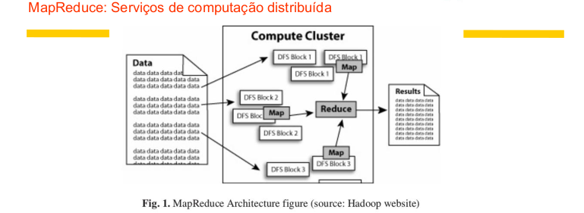
🖼️ Sinalização de Figura (Slide 38): O diagrama mostra o fluxo clássico do
MapReduce. Um programa Mestre delega tarefas de Map para um grupo de
workers, e depois tarefas de Reduce para outro grupo, que cospe a resposta
nos arquivos finais.
- Sawzall: É uma linguagem de script (alto nível) criada para facilitar a vida
de quem programa no Google. Em vez de escrever códigos complexos em C++ para
o MapReduce, o programador escreve um script simples no Sawzall, e a
linguagem converte isso automaticamente em tarefas de MapReduce.

Síntese Prática:

1. Protocol Buffers => Relaciona-se com RPC (Remote Procedure Call) e
Marshalling/Serialização.
2. PubSubHubbub => Relaciona-se com Comunicação Indireta e Eventos.
3. GFS / Colossus => Relaciona-se com Sistemas de Arquivos Distribuídos (DFS)
e Replicação.
4. Chubby => Relaciona-se com Exclusão Mútua Distribuída (usando a trava -
lock) e Eleição (usado para eleger o Mestre do GFS).
5. A Filosofia de Hardware do Google \to Relaciona-se com os Requisitos de
Sistemas Distribuídos: Transparência e Tolerância a Falhas por software
(máquinas de estado e replicação) assumindo que o hardware vai colapsar.

AULA DO MESTRADO

PARTE 1: A Necessidade de Comunicação e Exclusão Mútua

1. O Problema da Coordenação Por que precisamos de coordenação? O slide usa o
jogo Counter-Strike (CS:GO) para ilustrar.

🖼️ Sinalização de Figura (PDF 1 - Slides 6 a 8): Dois jogadores atiram um no
outro exatamente no mesmo milissegundo (22:30:22). O servidor precisa decidir:
Quem morreu? Quem decide isso? Se cada máquina decidir sozinha, o jogo perde a
sincronia. Eles precisam de um Acordo.

2. Exclusão Mútua Distribuída Garante que apenas um processo acesse um recurso
compartilhado por vez (ex: impressora, sistema de banco, reserva de voo). O
material detalha 3 algoritmos:

- Algoritmo do Servidor Central (Slide 13 a 20):
- Um servidor age como "juiz" e guarda uma ficha (token). Quem quer o
recurso pede a ficha.
- 🖼️ Sinalização de Figura (PDF 1 - Slide 20): A analogia das Poltronas de
Avião. Dois passageiros tentam reservar a poltrona 12A. O servidor
central recebe o pedido do Passageiro 1 primeiro, dá o "Token" a ele, e
manda o Passageiro 2 aguardar. É simples, mas se o servidor cair,
ninguém reserva nada.
- Algoritmo Baseado em Anel (Slide 21 a 31):
- Os processos formam um círculo lógico. A ficha (token) fica pulando de
mão em mão infinitamente.
- Se você quer a região crítica, você espera a ficha chegar, usa o
recurso, e depois passa a ficha para o vizinho.
- Algoritmo usando Multicast e Relógio Lógico (Ricart-Agrawala) (Slide 32
a 37):
- O processo grita para todos (multicast): "Quero entrar na região
crítica! Meu Timestamp de Lamport é 34".
- Ele fica com um reloginho girando (esperando autorização) até que todos
os outros processos respondam "Ok".

PARTE 2: Algoritmos de Eleição

Se o servidor central cair, precisamos eleger um novo líder. A regra de ouro
aqui é: O processo com o MAIOR Identificador (ID) vence a eleição. Requisitos
básicos: Segurança (todos concordam no mesmo vencedor) e Subsistência (a eleição
não pode ficar travada para sempre).

- Eleição em Anel (Slide 7 a 16):
- Um processo nota que o líder sumiu e cria uma mensagem de eleição com o
seu ID. Ele passa para o vizinho.
- Cada vizinho olha a mensagem. Se o ID dele for MAIOR que o da mensagem,
ele apaga o número antigo, bota o dele e passa pra frente.
- Quando a mensagem der a volta completa, o número que chegar será o maior
de todos. Este é o novo líder.
- Algoritmo Valentão / Bully (Slide 17 a 24):
- "Intimida os menores". Se um nó percebe que o líder caiu, ele manda uma
mensagem de eleição apenas para quem tem ID maior que o dele.
- 🖼️ Sinalização de Figura (PDF 1 - Slide 24): O processo P3 (ID=3) tenta
avisar o líder P4, que está com um "X" vermelho (morto). Como ele não
recebe resposta, ele se autodeclara o novo líder e manda os menores (P1
e P2) obedecerem a ele.

PARTE 3: Consenso e Acordos

🖼️ Sinalização de Figura (PDF 2 - Slide 27 e 28): O exemplo da Transferência
Bancária (Itaú e Nubank) ilustra perfeitamente o Consenso. O Itaú quer
transferir dinheiro para o Nubank. Temos 6 servidores envolvidos. Todos eles
precisam votar (COMMIT ou ABORT). O algoritmo de consenso roda, vê que todos
votaram COMMIT e a decisão final é efetivar a transferência.

Requisitos do Consenso (MÁXIMA IMPORTÂNCIA - PDF 2, Slide 31):

1. Término: O algoritmo não pode rodar para sempre.
2. Acordo: Se a decisão for "COMMIT", todos os servidores corretos têm que
registrar "COMMIT".
3. Integridade: O valor decidido tem que ser um valor que foi proposto por
alguém (o sistema não pode inventar um resultado do nada).

- Em sistemas síncronos com falha de colapso (Crash): Para suportar F máquinas
pifando e morrendo, o algoritmo precisa de F + 1 rodadas de mensagens para
garantir que os vivos cheguem a um consenso.

PARTE 4: Problema dos Generais Bizantinos (O Clímax)

A diferença brutal aqui é: os nós não apenas "morrem" (crash), eles mentem,
forjam dados ou agem de má-fé (falha bizantina).

A Regra de Ouro (Teorema): Para o sistema ter solução, o número total de
processos (N) tem que ser MAIOR OU IGUAL a 3F + 1 (onde F é o número de
traidores). Ou seja, se eu tenho 1 traidor (F=1), preciso de pelo menos 4
generais (N \ge 4) para que a verdade prevaleça.

🖼️ Sinalização de Figuras MÁXIMA IMPORTÂNCIA (PDF 2 - Slides 35 e 36): O slide
usa o jogador Mbappé vestido de militar para ilustrar a falha bizantina de forma
genial:

- Cenário 1 (Slide 35 - Traidor é o Tenente 4): O Comandante (honesto) manda
ATACAR. O Tenente 4 (Traidor) recebe a ordem, mas repassa para os colegas a
mensagem RECUAR. Os tenentes honestos (2 e 3) comparam as notas. Eles veem
que o Comandante disse ATACAR e o colega honesto disse ATACAR. Apenas o 4
disse RECUAR. A maioria ganha (2 contra 1). O consenso funciona!

- Cenário 2 (Slide 36 - Traidor é o Comandante 1): Este é o pior cenário. O
Comandante quer causar o caos. Ele manda o Tenente 2 ATACAR, o Tenente 3
ESPERAR e o Tenente 4 RECUAR. Quando os tenentes trocam informações entre
si, o Tenente 2 vai ter na mão: Atacar, Esperar e Recuar. Não existe
maioria! O que acontece? Nesse caso, o algoritmo dita que, na ausência de
maioria absoluta, executa-se uma ação padrão pré-definida (ex: na dúvida de
uma emboscada, a regra é Sempre Recuar), mas o consenso falha em chegar a um
acordo sobre o que o líder realmente disse. A figura mostra perfeitamente o
caos gerado maioria(A, E, R) = ?

P2 de 2024/1
PROVA 01 (Aluno: Wallace)

Questão 1: Generais Bizantinos
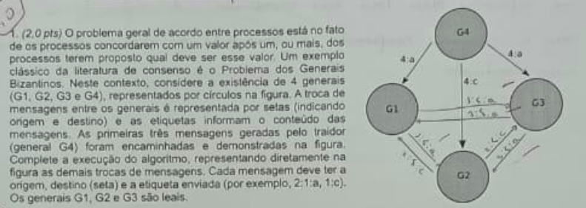

Resolução (O que você deve desenhar/escrever na prova): Trata-se do algoritmo
clássico OM(1) com 4 generais (N=4, f=1), onde o comandante (G4) é o traidor. O
algoritmo exige duas rodadas: a do comandante e a troca de informações entre os
tenentes. O G4 já enviou (conforme impresso na figura): 4:a para G1, 4:c para
G2, e 4:a para G3. Para completar a figura, você deve desenhar as setas da
segunda rodada (os leais trocando o que receberam):

- A partir de G1:
- Seta para G2 com a etiqueta: 1:4:a (G1 avisa G2 que recebeu 'a').
- Seta para G3 com a etiqueta: 1:4:a (G1 avisa G3 que recebeu 'a').
- A partir de G2:
- Seta para G1 com a etiqueta: 2:4:c (G2 avisa G1 que recebeu 'c').
- Seta para G3 com a etiqueta: 2:c (G2 avisa G3 que recebeu 'c').
- A partir de G3:
- Seta para G1 com a etiqueta: 3:4:a (G3 avisa G1 que recebeu 'a').
- Seta para G2 com a etiqueta: 3:4:a (G3 avisa G2 que recebeu 'a').

Questão 2: Relógio Lógico de Lamport

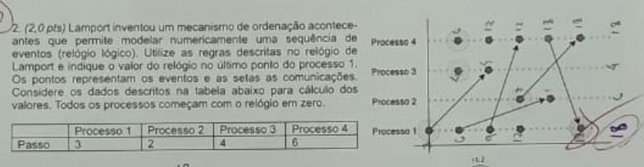

Resposta: 27

Questão 3: Eleição em Anel (não dá para ler os números)
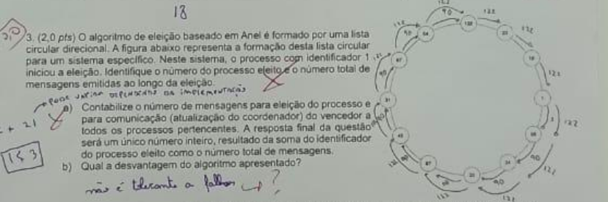

b) Desvantagem: A principal desvantagem é que não é tolerante a falhas, pois se qualquer um dos processos no anel falhar (cair), o anel se rompe e a mensagem de eleição não consegue circular, paralisando o sistema e, além disso, ele consome banda de rede com o token girando mesmo que ninguém queira usar a região crítica, o que faz com que o token demore para dar a volta.

Questão 4: Replicação

Enunciado: Explique a diferença entre replicação ativa e passiva...

Resolução:

- Replicação Passiva (Backup Primário): Existe apenas um servidor líder
(primário) que recebe as requisições dos clientes e as processa. Após o
processamento, ele envia a atualização de estado aos servidores secundários
(backups). Só após os secundários confirmarem é que o primário responde ao
cliente. Exemplo: Remus (Xen), Bancos de dados relacionais (Master/Slave).
- Replicação Ativa: Não há líder. Todos os gerenciadores de réplicas atuam
simultaneamente. O cliente (ou front-end) faz um multicast da requisição
para todas as réplicas. Todas executam a operação ao mesmo tempo e todas
retornam a resposta. É mais rápida para tolerar falhas (pois não há tempo de
eleição), mas exige que todos os nós sejam determinísticos. Exemplo:
Zookeeper, algoritmos de controle de voo.

Questão 5: Estudo de Caso Google

a) Vantagens e desvantagens de bloco fixo (64MB) no GFS?
Vantagem: Reduz a quantidade de metadados armazenados no Mestre GFS (permitindo que fiquem inteiramente na memória RAM para acesso rápido) e reduz o tráfego de rede, pois o cliente mantém uma conexão TCP aberta por mais tempo com o Chunkserver.

Desvantagem: Arquivos pequenos (menores que 64MB) causam desperdício de espaço
(fragmentação interna) e podem criar gargalos (hotspots) caso um arquivo pequeno
seja requisitado simultaneamente por milhares de máquinas.

b) Como a exclusão mútua foi implementada? E quais são as suas vantagens?
Foi implementada através do serviço Chubby. Vantagens: O Chubby provê um mecanismo de lock tolerante a falhas. Ele garante que, mesmo que alguns nós falhem, o sistema de arquivos distribuído ou o Bigtable continuem tendo acesso seguro para
eleição de líderes e controle de concorrência.

c) Como MapReduce ordena arquivos?
Na fase Map, os workers leem os diversos arquivos de entrada e geram pares de (chave de ordenação, valor). O próprio framework do MapReduce faz uma etapa intermediária automática (shuffle/sort) que agrupa as chaves em ordem. Na fase Reduce, os workers finais recebem as chaves já ordenadas e simplesmente gravam os resultados de forma sequencial nos arquivos de saída particionados.

P2 de 2025/1
PROVA 02 (Aluno: Giovanni)

Questão 1: Relógio Lógico de Lamport

Enunciado: Gráfico igual, mas passos diferentes: P1=20, P2=13, P3=4, P4=1.

Questão 2: Replicação Ativa vs Passiva

Idêntica à Questão 4 da Prova 01.

Questão 3: Estudo de Caso Google

a) Idêntica a prova anterior

b) Qual a finalidade do Chubby?
O Chubby é um serviço de coordenação e bloqueio (lock) distribuído tolerante a falhas. Sua finalidade principal é implementar a Exclusão Mútua, além de ser usado para eleição de líderes (como o mestre do GFS e Bigtable) e armazenamento seguro de pequenos arquivos de metadados.

c) MapReduce para ordenar e agrupar em um único arquivo (Exemplo)?
(Ver explicação na Q5c da Prova 1). Exemplo: Contagem de Palavras (Word Count). No Map, cada máquina lê um documento e emite pares (palavra, 1). O sistema agrupa e ordena todas as ocorrências de cada palavra (Shuffle). No Reduce, uma máquina soma os valores de cada chave e grava em um único arquivo o consolidado ordenado de cada palavra e seu total.

Questão 4: Acoplamento e Desacoplamento

Enunciado: Explique a diferença entre desacoplamento temporal e espacial. Cite
exemplos.

Resolução:

- Desacoplamento Espacial: O emissor não precisa saber a identidade ou o
endereço exato do receptor (e vice-versa). O intermediário resolve isso.
- Desacoplamento Temporal: O emissor e o receptor não precisam existir ou
estar conectados ao mesmo tempo para que a comunicação ocorra.

Exemplos:

- Acopl. Espacial + Acopl. Temporal: Sockets TCP diretos, RPC,
Cliente/Servidor Clássico. (Devem estar online juntos e saber o IP um do
outro).
- Acopl. Espacial + Desacopl. Temporal: E-mail direto. (Você sabe exatamente o
endereço do destinatário, mas ele pode ler a mensagem dias depois).
- Desacopl. Espacial + Acopl. Temporal: Comunicação em grupo (IP Multicast).
(Você envia para um grupo sem saber quem está nele, mas quem não estiver
online naquele exato momento perde a mensagem).
- Desacopl. Espacial + Desacopl. Temporal: Filas de Mensagens (MOM, como
RabbitMQ), Sistemas Publicar-Assinar. (Envia-se para um tópico/fila, e
qualquer um interessado pode ler amanhã).

Questão 5: Sincronização Interna e Externa

Enunciado: Explique sincronização interna e externa, indique algoritmos e
cenários.

Resolução:

- Sincronização Externa: Ocorre quando os relógios do sistema distribuído são
alinhados com uma fonte de tempo de referência externa e real, geralmente o
UTC (Tempo Universal Coordenado).
- Algoritmos: Algoritmo de Cristian, NTP (Network Time Protocol).
- Cenário de uso: Sistemas bancários globais, logs de auditoria e
segurança, comércio eletrônico (onde a hora do mundo real é crucial).
- Sincronização Interna: Ocorre quando os relógios do sistema sincronizam-se
apenas entre si, garantindo uma base de tempo comum para o grupo, sem se
importar com a hora do mundo real (UTC).
- Algoritmos: Algoritmo de Berkeley.
- Cenário de uso: Intranets corporativas isoladas, clusters de compilação
(comando make), onde o que importa é garantir a ordem local dos eventos,
e não a hora exata.

Questão 6: Exclusão Mútua (Servidor Central)

Enunciado: Descreva uma situação na qual duas requisições não são processadas na
ordem acontece-antes.

Resolução: No algoritmo de servidor central, o sistema é assíncrono e sofre com
atrasos imprevisíveis na rede. Situação: O Processo A faz uma requisição para a
região crítica no tempo lógico 10. O Processo B faz uma requisição no tempo
lógico 12 (ou seja, a requisição de A ocorreu antes). Contudo, o Processo A pode
estar enfrentando um pico de latência ou gargalo de rede. A mensagem do Processo
B chega mais rápido ao Servidor Central. O servidor concede o "Token" para o
Processo B primeiro, violando a ordenação "acontece-antes" global do sistema.

QUESTÃO EXTRA: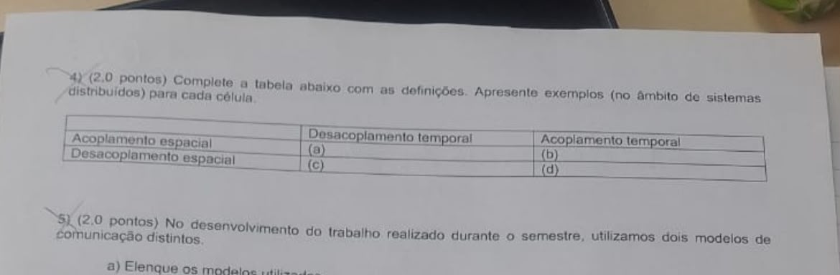

Acoplamento espacial e Acoplamento temporal = Cliente/Servidor Clássico e RPC
Acoplamento espacial e Desacoplamento temporal = Email
Desacoplamento espacial e Acoplamento temporal = Multicast IP
Desacoplamento espacial e Desacoplamento espacial = Mensageria (MQTT e RabbitMQ)

